Министерство образования и науки Российской Федерации
Санкт-Петербургский Политехнический Университет Петра Великого
—
Институт компьютерных наук и кибербезопасности

ЛАБОРАТОРНАЯ РАБОТА № 4

«Поиск шестнадцатеричных чисел»
по дисциплине «Структуры данных»

Выполнил
студент гр. 5131001/30003 Шевчук Н.Е.

Преподаватель Семьянов П. В.

Санкт-Петербург
2024
Оглавление

1. Цель работы 3
2. Теоретическая справка 3
3. Ход работы 4
4. Результаты работы 5
5. Вывод 6

Цель работы

Определить наиболее оптимальную структуру данных для поиска шестнадцатеричных чисел (0xN) во входном файле на языке C.

Теоретическая справка
Для выполнения поставленной задачи была выбрана структура данных – префиксное дерево («дерево-словарь»). Эта структура эффективна для задач, связанных с автозаполнением, словарями и индексированием текста. Кроме того префиксное дерево имеет интуитивно понятную структуру. По потреблению памяти такое дерево часто выигрывает у хэш-таблиц и сбалансированных деревьев. Это связано с тем что у множества ключей в таком дереве совпадают префиксы, и вместе с ними память, которую они используют.
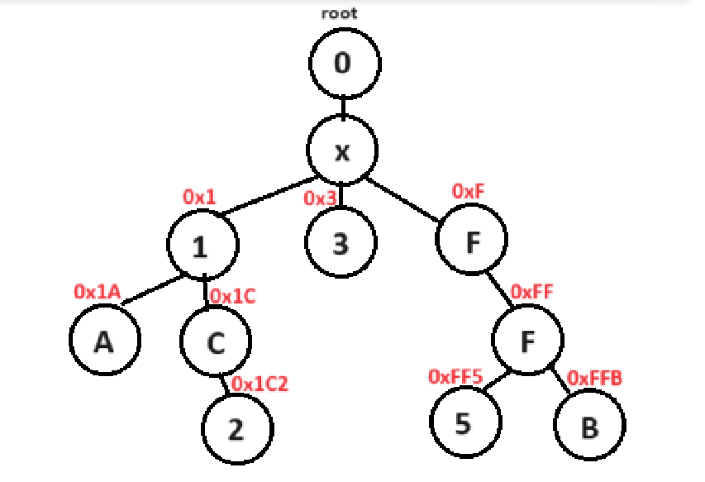
Рисунок 1. Структура используемого дерева
Каждая вершина дерева – элемент структуры Node, которая содержит:
- char* element – указатель на строку (динамический массив char), хранящую полное представление данного шестнадцатеричного узла (0xFF) используется для хранения самого элемента, если вершина – конец строки;
- unsigned long long elementSize – размер данной строки;
- char key – ключ – символ текущей вершины (F);
- unsigned long long counter – счетчик элемента вершины;
- struct Node** segments – массив указателей на вершины-потомки;
- unsigned long long segmentsNumber – текущее количество вершин-потомков;
- unsigned long long segmentsSize – максимальное количество вершин-потомков, под которые выделена память.
Дерево создается как структура с корнем Node *root, таким образом, что каждый путь от корня к листу представляет собой одну из строк (шестнадцатеричное число), добавленную в дерево.

Ход работы
Программа построчно считывает данные из входного файла, записывая их в динамический массив типа char, проверяет является ли входная строка шестнадцатеричным числом с помощью функции isSixtet (char* word), и при положительном результате добавляет его в дерево с помощью следующих функций:
- createNode - создает и инициализирует новую вершину дерева с указанным размером массива указателей на потомков, возвращает указатель на созданную вершину;
- deleteNode – рекурсивно удаляет вершину и ее потомков, освобождая выделенную на них память;
- setElement – устанавливает элемент в вершину, копируя в после element строку, являющуюся шестнадцатеричным числом;
- setKey/getKey – устанавливает/возвращает ключ вершины;
- setCounter/getCounter – устанавливает/возвращает счетчик вершины;
- insertKey – вставляет в вершину новый ключ, создавая новую вершину-потомка, если это необходимо;
- containsOn – проверяет, существует ли вершина с заданным ключом, возвращает индекс этой вершины;
- insert – вызывает функцию add с входным параметром – корнем дерева;
- add – рекурсивно добавляет строку в дерево, проходясь по ее символам и добавляя их в соответствующие по ключам вершины. Увеличивает счетчик вершины, если строка добавлена полностью;
- createThree – создает и инициализирует дерево с корнем;
- deleteThree – удаляет дерево с помощью рекурсивной функции deleteNode;
- print – рекурсивно выводит все строки – шестнадцатеричные числа, хранящиеся в дереве и их счетчики с помощью функции printBranches;
- printBranches – рекурсивно обходит все вершины дерева и выводит строки и счетчики с помощью функции printThis;
- printThis – выводит строку – шестнадцатеричное число и ее счетчик.
По завершению добавления элементов в дерево, программа выводит его, удаляет дерево, освобождая всю выделенную память, и закрывает входной файл.

Результаты работы
Программа правильно считывает и обрабатывает данные входного файла на языке C, выводя на экран шестнадцатеричные числа, встреченные в файле и их количество.
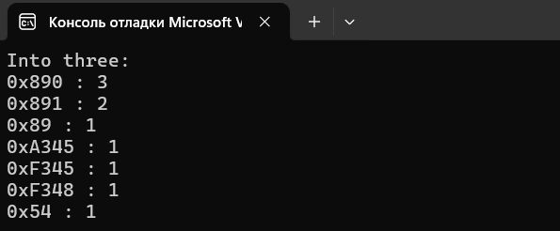
Рисунок 2. Результат работы программы

Вывод
По результатам лабораторной работы была реализована программа, находящая шестнадцатеричные числа и подсчитывающая количество их вхождений, во входном файле на языке С. Были освоены навыки работы с такой структурой данных, как префиксные деревья.

